 |  | T3: Investeringsproject
 | 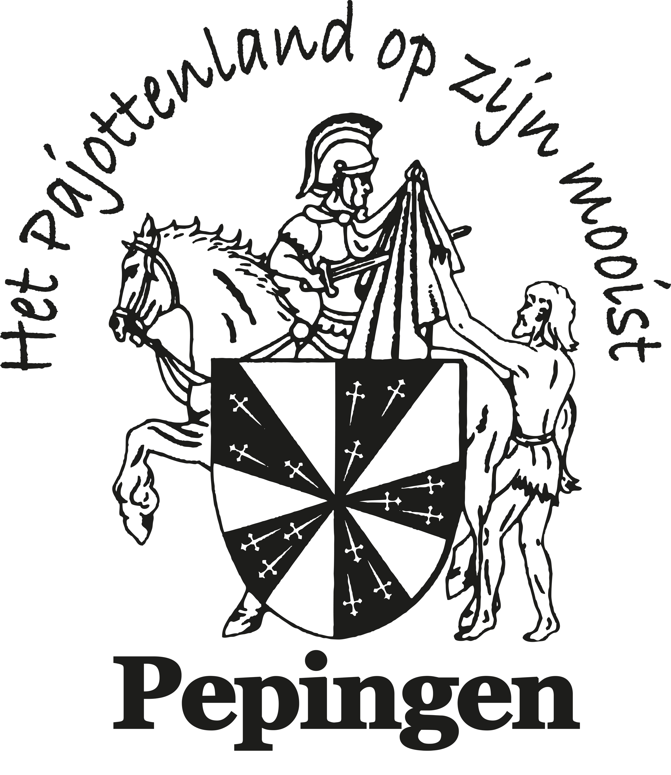
 |  |  |  |  |  | 2025
 |  | Journaalvolgnummers: JR Budg. 349418 Alg. 14974
 |  | Gemeente (0207.512.197) |  | OCMW (0212.208.086)
 |  | Ninoofsesteenweg 116, 1670 Pepingen |  | Kerkstraat 2, 1670 Pepingen
 |  | Algemeen directeur: Leen Deneyer |  | Financieel directeur: Liesbet Kestens

PRIO IP-OR: Open ruimte
PAP-2: Open ruimte vrijwaren en aandacht voor landbouw en groen
  Reeds gerealiseerd
  Nog te realiseren*
  Totaal
  Voor MJP
  In MJP
  Voor MJP
  In MJP
  Na MJP
  I. UITGAVEN
  0
  135.997
  0
  20.000
  0
  155.997
  B. Investeringen in materiële vaste activa
  0
  135.997
  0
  20.000
  0
  155.997
  1. Gemeenschapsgoederen en bedrijfsmatige materiële vaste activa
  0
  135.997
  0
  20.000
  0
  155.997
  a. Terreinen en gebouwen
  0
  135.997
  0
  20.000
  0
  155.997
  II. ONTVANGSTEN
  0
  15.831
  0
  0
  0
  15.831
  D. Investeringssubsidies en -schenkingen
  0
  15.831
  0
  0
  0
  15.831

 | Jaarlijkse transacties
  2020
  2021
  2022
  2023
  2024
  2025
  2026
  Gerealiseerd
  Gerealiseerd
  Gerealiseerd
  Gerealiseerd
  Gerealiseerd
  Gerealiseerd
  Te realiseren
  I. UITGAVEN
  0
  0
  0
  0
  125.856
  10.141
  20.000
  B. Investeringen in materiële vaste activa
  0
  0
  0
  0
  125.856
  10.141
  20.000
  1. Gemeenschapsgoederen en bedrijfsmatige materiële vaste activa
  0
  0
  0
  0
  125.856
  10.141
  20.000
  a. Terreinen en gebouwen
  0
  0
  0
  0
  125.856
  10.141
  20.000
  II. ONTVANGSTEN
  0
  0
  0
  0
  15.831
  0
  0
  D. Investeringssubsidies en -schenkingen
  0
  0
  0
  0
  15.831
  0
  0

 | JAARREKENING ORIGINEEL 2025 : Investeringsproject |  | 2025
 | Gemeente en OCMW (0207.512.197 / 0212.208.086)

PRIO IP-V: Verkeersveiligheid en promotie zwakke weggebruiker
PAP-3: Verbeteren van de veiligheid van het verkeer en promoten van de zwakke weggebruiker
  Reeds gerealiseerd
  Nog te realiseren*
  Totaal
  Voor MJP
  In MJP
  Voor MJP
  In MJP
  Na MJP
  I. UITGAVEN
  0
  308.085
  0
  2.130.267
  0
  2.438.352
  B. Investeringen in materiële vaste activa
  0
  308.085
  0
  2.130.267
  0
  2.438.352
  1. Gemeenschapsgoederen en bedrijfsmatige materiële vaste activa
  0
  308.085
  0
  2.130.267
  0
  2.438.352
  b. Wegen en andere infrastructuur
  0
  308.085
  0
  2.130.267
  0
  2.438.352
  II. ONTVANGSTEN
  0
  21.220
  0
  2.107.400
  0
  2.128.620
  D. Investeringssubsidies en -schenkingen
  0
  21.220
  0
  2.107.400
  0
  2.128.620

 | Jaarlijkse transacties
  2020
  2021
  2022
  2023
  2024
  2025
  2026
  Gerealiseerd
  Gerealiseerd
  Gerealiseerd
  Gerealiseerd
  Gerealiseerd
  Gerealiseerd
  Te realiseren
  I. UITGAVEN
  11.508
  9.128
  182.539
  30.569
  55.950
  18.391
  1.049.152
  B. Investeringen in materiële vaste activa
  11.508
  9.128
  182.539
  30.569
  55.950
  18.391
  1.049.152
  1. Gemeenschapsgoederen en bedrijfsmatige materiële vaste activa
  11.508
  9.128
  182.539
  30.569
  55.950
  18.391
  1.049.152
  b. Wegen en andere infrastructuur
  11.508
  9.128
  182.539
  30.569
  55.950
  18.391
  1.049.152
  II. ONTVANGSTEN
  0
  0
  0
  0
  21.220
  0
  1.353.700
  D. Investeringssubsidies en -schenkingen
  0
  0
  0
  0
  21.220
  0
  1.353.700

 | JAARREKENING ORIGINEEL 2025 : Investeringsproject |  | 2025
 | Gemeente en OCMW (0207.512.197 / 0212.208.086)

PRIO IP-VT: Vrije tijd : infrastr opwaarderen en aanbod uitbreiden
PAP-1: Gemeentelijke infrastructuur voor vrije tijd opwaarderen en aanbod verruimen, waar kan in samenwerking met buurgemeenten
  Reeds gerealiseerd
  Nog te realiseren*
  Totaal
  Voor MJP
  In MJP
  Voor MJP
  In MJP
  Na MJP
  I. UITGAVEN
  0
  251.121
  0
  888.248
  0
  1.139.368
  B. Investeringen in materiële vaste activa
  0
  13.731
  0
  855.748
  0
  869.478
  1. Gemeenschapsgoederen en bedrijfsmatige materiële vaste activa
  0
  13.731
  0
  855.748
  0
  869.478
  a. Terreinen en gebouwen
  0
  0
  0
  855.748
  0
  855.748
  c. Roerende goederen
  0
  13.731
  0
  0
  0
  13.731
  C. Investeringen in immateriële vaste activa
  0
  237.390
  0
  32.500
  0
  269.890

 | Jaarlijkse transacties
  2020
  2021
  2022
  2023
  2024
  2025
  2026
  Gerealiseerd
  Gerealiseerd
  Gerealiseerd
  Gerealiseerd
  Gerealiseerd
  Gerealiseerd
  Te realiseren
  I. UITGAVEN
  7.969
  0
  22.340
  86.743
  71.431
  62.638
  888.248
  B. Investeringen in materiële vaste activa
  0
  0
  13.731
  0
  0
  0
  855.748
  1. Gemeenschapsgoederen en bedrijfsmatige materiële vaste activa
  0
  0
  13.731
  0
  0
  0
  855.748
  a. Terreinen en gebouwen
  0
  0
  0
  0
  0
  0
  855.748
  c. Roerende goederen
  0
  0
  13.731
  0
  0
  0
  0
  C. Investeringen in immateriële vaste activa
  7.969
  0
  8.609
  86.743
  71.431
  62.638
  32.500

 | JAARREKENING ORIGINEEL 2025 : Investeringsproject |  | 2025
 | Gemeente en OCMW (0207.512.197 / 0212.208.086)

PRIO IP-Z: Vermaatschappelijking zorg
PAP-4: Vermaatschappelijking van zorg en buurtgerichte zorg
 | JAARREKENING ORIGINEEL 2025 : Investeringsproject |  | 2025
 | Gemeente en OCMW (0207.512.197 / 0212.208.086)
Nog te realiseren in MJP:
MJP_HERZIENING_OVERDRACHT_2025 2025: Budg. 57275
(*) Het cijfer in de kolom 'Nog te realiseren in MJP' omvat de cijfers van alle jaren in het dossier.
Reeds gerealiseerd in MJP:
JR_ORIGINEEL_2020 2020: Budg. 217657 Alg. 15570
JR_ORIGINEEL_2021 2021: Budg. 245523 Alg. 15861
JR_ORIGINEEL_2022 2022: Budg. 271946 Alg. 16113
JR_ORIGINEEL_2023 2023: Budg. 298540 Alg. 15833
JR_ORIGINEEL_2024 2024: Budg. 323718 Alg. 15919
JR_ORIGINEEL_2025 2025: Budg. 349418 Alg. 14974
 | JAARREKENING ORIGINEEL 2025 : Investeringsproject |  | 2025
 | Gemeente en OCMW (0207.512.197 / 0212.208.086)

